Педагог дополнительного образования Милешина Е.В.

Дистанционное обучение по дополнительной программе «Танцевальная мозаика» (группы 1,бюджет)
ВНИМАНИЕ! ВСЕЗАДАНИЯ ВЫПОЛНЯЮТСЯ СТРОГО ПОД КОНТРОЛЕМ РОДИТЕЛЕЙ ИЛИ ВЗРОСЛЫХ ЧЛЕНОВ СЕМЬИ, ЧТОБЫ ИЗБЕЖАТЬ ТРАВМ ПРИ ВЫПОЛНЕНИИ ФИЗИЧЕСКИХ УПРАЖНЕНИЙ И ХОРЕОГРАФИЧЕСКИХ ДВИЖЕНИЙ.

БЛОК 1 . УПРАЖНЕНИЯ НА РАСТЯЖКУ МЫШЦ ВСЕГО ТЕЛА
Занимайтесь два раза в неделю, выполняя все упражнения по порядку ПОД КОНТРОЛЕМ ВЗРОСЛЫХ!!! Повторите комплекс, выполняя упражнения с другой стороны, не менее 8 раз.
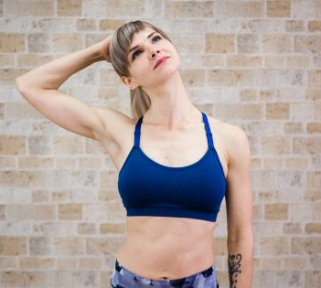

1. Наклон головы назад и вбок
Откиньте голову назад, натягивая переднюю поверхность шеи. Из этого положения наклоните голову влево. Для большего эффекта положите левую ладонь на правую часть головы, но не давите сильно.
Повторите упражнение в другую сторону.

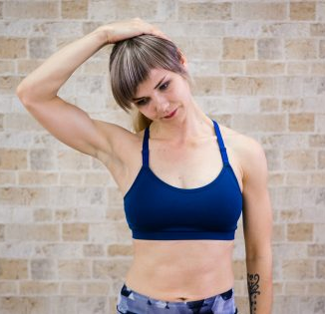

2. Наклон головы вперёд и вбок
Правую руку положите на левую часть головы. Наклоните голову вперёд и в сторону, усиливайте давление с помощью руки.
Повторите в другую сторону.

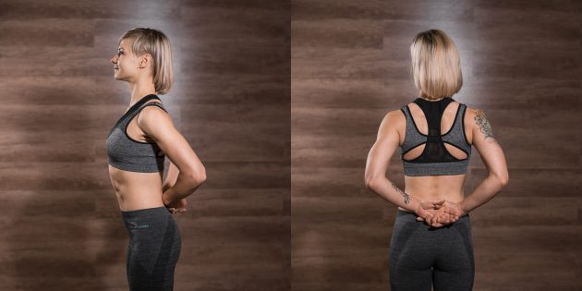
3. Растяжка передней части плеч
Заведите руки за спину, обхватите одной рукой запястье второй. Согните локти и поднимите запястья выше. Подайте грудь вперёд и почувствуйте растяжение передней части плеч.

4. Растяжка средней части плеч
Возьмитесь рукой за противоположный локоть, прижмите плечо к себе и потяните его вниз. Повторите с другой рукой.

5. Растяжка задней части плеч
Обхватите правую руку левой выше локтя, прижмите её к телу и выпрямите, опустите правое плечо вниз. Левой рукой тяните правую наверх, поднимая её локтем. Почувствуйте напряжение в задней части плеч. Повторите с другой руки.

6. Растяжка трицепсов
Подойдите к стене, поднимите левый локоть вверх, предплечье заведите за спину. Опустите левую лопатку вниз. Чтобы проверить, что она действительно опустилась и не будет подниматься во время растяжки, положите правую руку ниже левой подмышки. Повторите на другую сторону.

7. Растяжка трицепсов и плеч
Эта поза позволяет одновременно растянуть трицепс одной руки и переднюю часть плеча другой. Одну руку заведите за спину сверху, чтобы локоть смотрел наверх, а вторую снизу — локоть смотрит в пол. Постарайтесь соединить запястья за спиной на уровне лопаток.
Поменяйте руки.
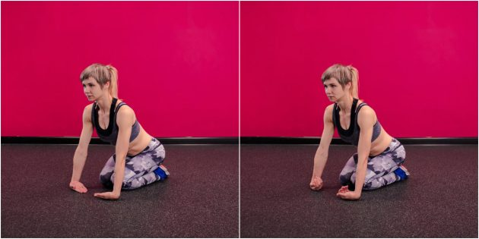

8. Растяжка разгибателей запястья
Сядьте на колени, поставьте перед собой руки так, чтобы тыльные стороны кистей касались пола, а пальцы были направлены друг к другу. Осторожно перенесите вес на руки, растягивая предплечья. Чтобы усилить эффект, попробуйте сжать кулаки.

9. Растяжка мышц поясницы
Сядьте на пол, правую ногу переведите вперёд, левую — назад. Согните ноги в коленях под углом 90 градусов или чуть больше. Правую руку положите на пол, левую поднимите над головой. Левую ногу тяните вниз и назад, корпус наклоняйте вперёд и скручивайте в сторону правой ноги.Поменяйте ноги.

10. Растяжка мышц-разгибателей спины
Сядьте на пол, ноги согните в коленях и поставьте стопы на пол. Обхватите голени руками с внутренней стороны, запястья положите на стопы. Наклонитесь вперёд с круглой спиной как можно ниже.

11. Поза ребёнка
Сядьте на пол, ягодицы должны касаться пяток. Наклонитесь вперёд, лягте животом на колени и вытяните руки.

12. Поза собаки мордой вниз
Встаньте на четвереньки, затем подайте таз назад и вверх, чтобы тело напоминало угол. Руки и спина должны вытянуться в одну линию, колени можно согнуть, а пятки — оторвать от пола. Главное, чтобы спина оставалась прямой, без округления в пояснице.

13. Перевёрнутая растяжка спины
Лягте на пол на спину, руки вдоль тела, ноги прямые. Поднимите ноги, а затем закиньте их за голову. Руки упираются локтями в пол, кисти поддерживают поясницу. Не опирайтесь на шею, точка опоры — плечи.

14. Поза верблюда
Встаньте на колени, подайте грудь вверх, вытягивая позвоночник, а затем отклонитесь назад, положив руки на пятки. Старайтесь прогибаться в грудном отделе. Голову не запрокидывайте, смотрите вверх.

15. Поза собаки мордой вверх
Лягте на пол на живот, поставьте руки под плечи. Выжмите себя наверх, таз приподнимается, ноги остаются на полу. Опустите плечи, прогнитесь в грудном отделе.

16. Наклон вбок
Встаньте прямо, поднимите руки над головой, сцепите пальцы в замок и выверните ладонями вверх. Потянитесь вверх и наклонитесь сначала в одну, а потом в другую сторону.

17. Скручивание позвоночника лёжа
Лягте на пол на спину, руки раскиньте в стороны ладонями вниз. Подвиньте таз влево, поднимите левую ногу, согнув её в колене, заведите её за правую ногу и постарайтесь положить колено на пол. Поверните голову влево и расслабьтесь.
Повторите упражнение в другую сторону.

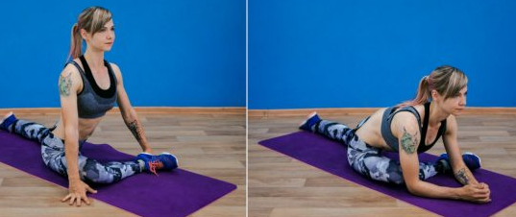
18. Поза голубя
Сядьте на пол, одну ногу согните в колене под прямым углом и перенесите вперёд, вторую отведите назад и выпрямите. Можете наклониться вперёд и поставить на пол предплечья.

19. Растяжка квадрицепса на одном колене
Встаньте на одно колено, возьмитесь рукой за носок стоящей сзади ноги и притяните пятку к ягодице. Напрягайте ягодичные мышцы: это углубит

20. Глубокий выпад
Сделайте глубокий выпад вперёд. Пальцы рук поставьте на пол по обе стороны от стопы. Колено выпрямленной ноги опустите на пол. Старайтесь опуститься ниже и не разворачивайте таз в сторону.
Поменяйте ноги.

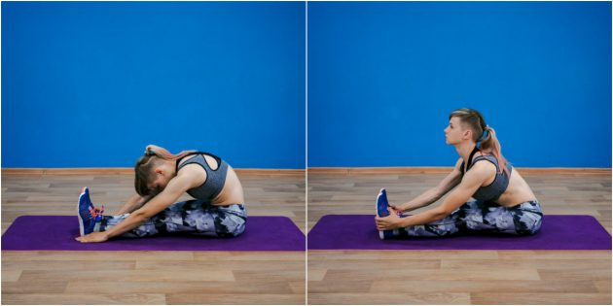

21. Наклон к ногам
Сядьте на пол, вытяните прямые ноги вперёд. Наклонитесь к ногам и положите руки по обе стороны от стоп или чуть дальше. Чтобы углубить растяжку, можете выпрямить спину на несколько секунд, а затем снова наклониться.

22. Наклон к одной ноге
Сядьте на пол, одну ногу вытяните вперёд, вторую согните в колене и положите стопу рядом с тазом. Наклонитесь к прямой ноге, возьмитесь руками за стопу и натяните носочек на себя. Старайтесь не округлять спину.
Повторите с другой ногой.

23. Наклон стоя
Расставьте ноги пошире, носки направлены вперёд. Опускайте корпус вниз, сохраняя спину прямой, пока не поставите ладони на пол.

24.Складка вперёд

Сядьте на пол, раздвиньте прямые ноги пошире, а затем наклонитесь вперёд. Старайтесь лечь животом на пол, не сгибайте колени.

Блок 2. КЛАССИЧЕСКИЙ ЭКЗЕРКИС
Экзерси́с – «упражнение». Комплекс всевозможных тренировочных упражнений, составляющих основу урока классического танца, способствующий развитию силы мышц, эластичности связок, воспитанию выворотности, устойчивости и правильной координации движений.
- Позиции ног.
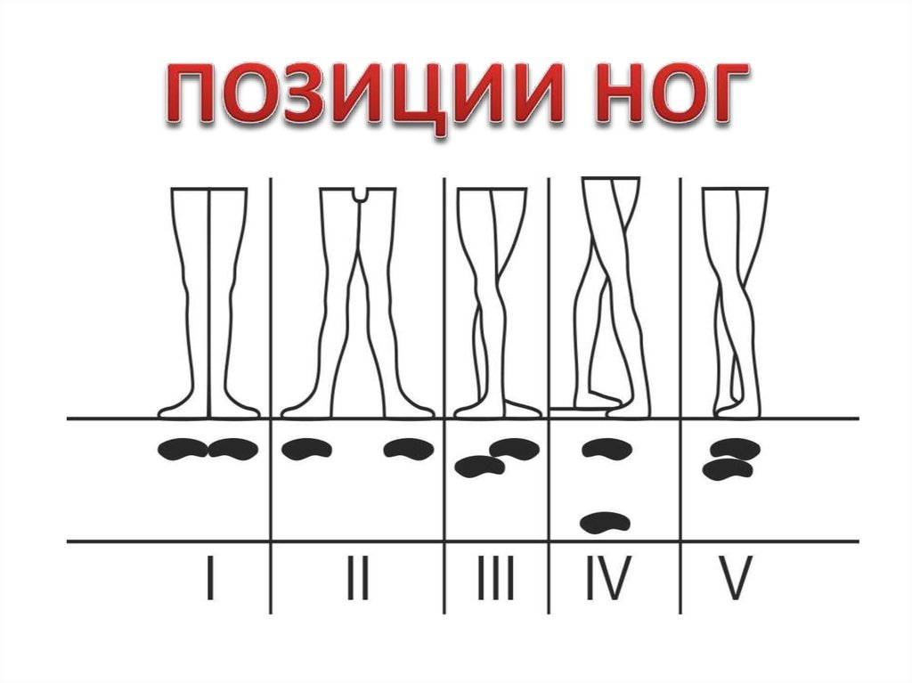
I — обе ступни, повернутые совершенно выворотно, соприкасаются только пятками и образуют одну прямую линию;
II — ступни также на одной линии, но между пятками — расстояние величиной в длину одной ступни;
III — ступни соприкасаются (выворотно) пятками, которые заходят одна за другую до полуступни; IV — аналогична V позиции, но одна из ног выдвинута в том же положении вперед или назад, так что между ступнями — расстояние маленького шага;
V — ступни соприкасаются (выворотно) во всю свою длину, так что носок одной ноги примыкает к пятке другой ноги (рис. 2).
- Позиции рук
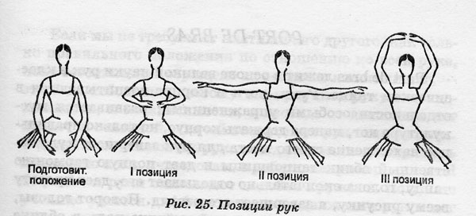
Подготовительная позиция – руки опущены вниз перед собой, как бы образуя овал. Кисти закруглены, пальцы сгруппированы, ладони смотрят на подбородок, локти слегка отведены в стороны
I — сохраняется принцип подготовительной позиции, но руки находятся перед корпусом на высоте диафрагмы. Ладони смотрят на исполнителя, локти не провисают;
II — руки, округлые в локтях, разведены в стороны чуть вперед корпуса и немного ниже плеч. Кисти закруглены, пальцы сгруппированы, ладони смотрят вперед.;
III – принцип 1 позиции, но руки подняты вверх чуть впереди корпуса. Ладони смотрят вниз, локти отведены в стороны.

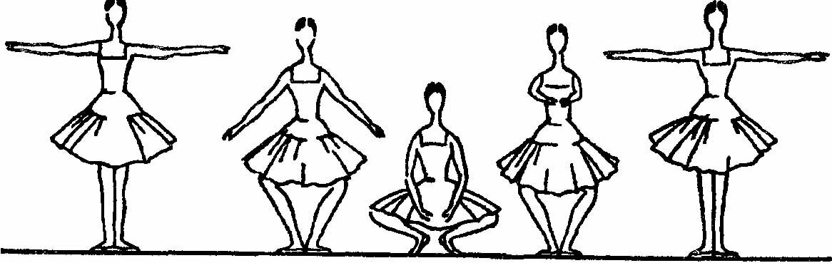
- Рlié (плие) во всех позициях. Мышцы и связки ног растягиваются и сокращаются в спокойном медленном темпе. Развивается сила, выворотность ног, подвижность тазобедренного, коленного и голеностопного суставов. На счет 1-2 плавно присесть, не отделяя пяток от пола, на счет 3-4 плавно подняться из приседания, сильно вытягивая колени. Следить, чтобы вес тела был равномерно распределен на обе ноги, копчик – над пятками, плечи расправлены.

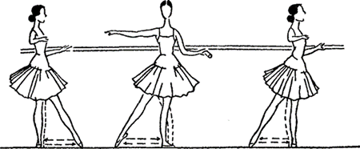
- Battements tendus (батман тандю), вытянутая нога открывается и закрывается в заданном направлении. Исполнение этого упражнения вырабатывает натянутость всей ноги (в колене, подъеме, пальцах) и силу. На счет 1 скользящим движением вывести правую ногу в сторону, сильно вытянув носок. На счет 2 скользящим движением подтянуть правую ногу в исходное положение. По этому принципу движение исполняется вперед и назад, с левой ноги. С этим движением органически связан - battement tendus jetés (батман тандю жете), вытянутая нога бросается в заданном направлении. Вырабатывает силу, натянутость ног, также добавляет легкость. Развивает подвижность тазобедренного сустава и воспитывает стопы для исполнения прыжков. На счет 1-и скользящим движение вывести правую ногу в сторону и броском оторвать от пола на 25⸰, сильно вытянув носок. 2-и пауза. 3-и скользящим движением вернуть ногу в исходное положение, зацепив носком пол при опускании. 4-п пауза

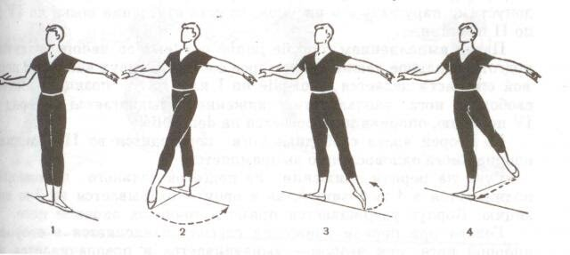
- rond de jambe par terre (ронд де жамб пар тер), круг ногой по полу. Это движение развивает вращательную подвижность тазобедренного сустава, от которой зависит диапазон выворотности ног. ИП- 1 позиция. На счет 1- скользящим движение вывести правую ногу вперед на носок. 2- не отрывая носок, отвести правую ногу в сторону, 3- не отрывая носка от пола , отвести правую ногу назад, 4 – вернуть исходное положение

БЛОК 3. ИЗУЧЕНИЕ ОСНОВНЫХ ДВИЖЕНИЙ ТАНЦА «ПОЛЬКА»
https://www.youtube.com/watch?v=W0F6fAClj8E
https://www.youtube.com/watch?v=1AuzDGIxnLE

